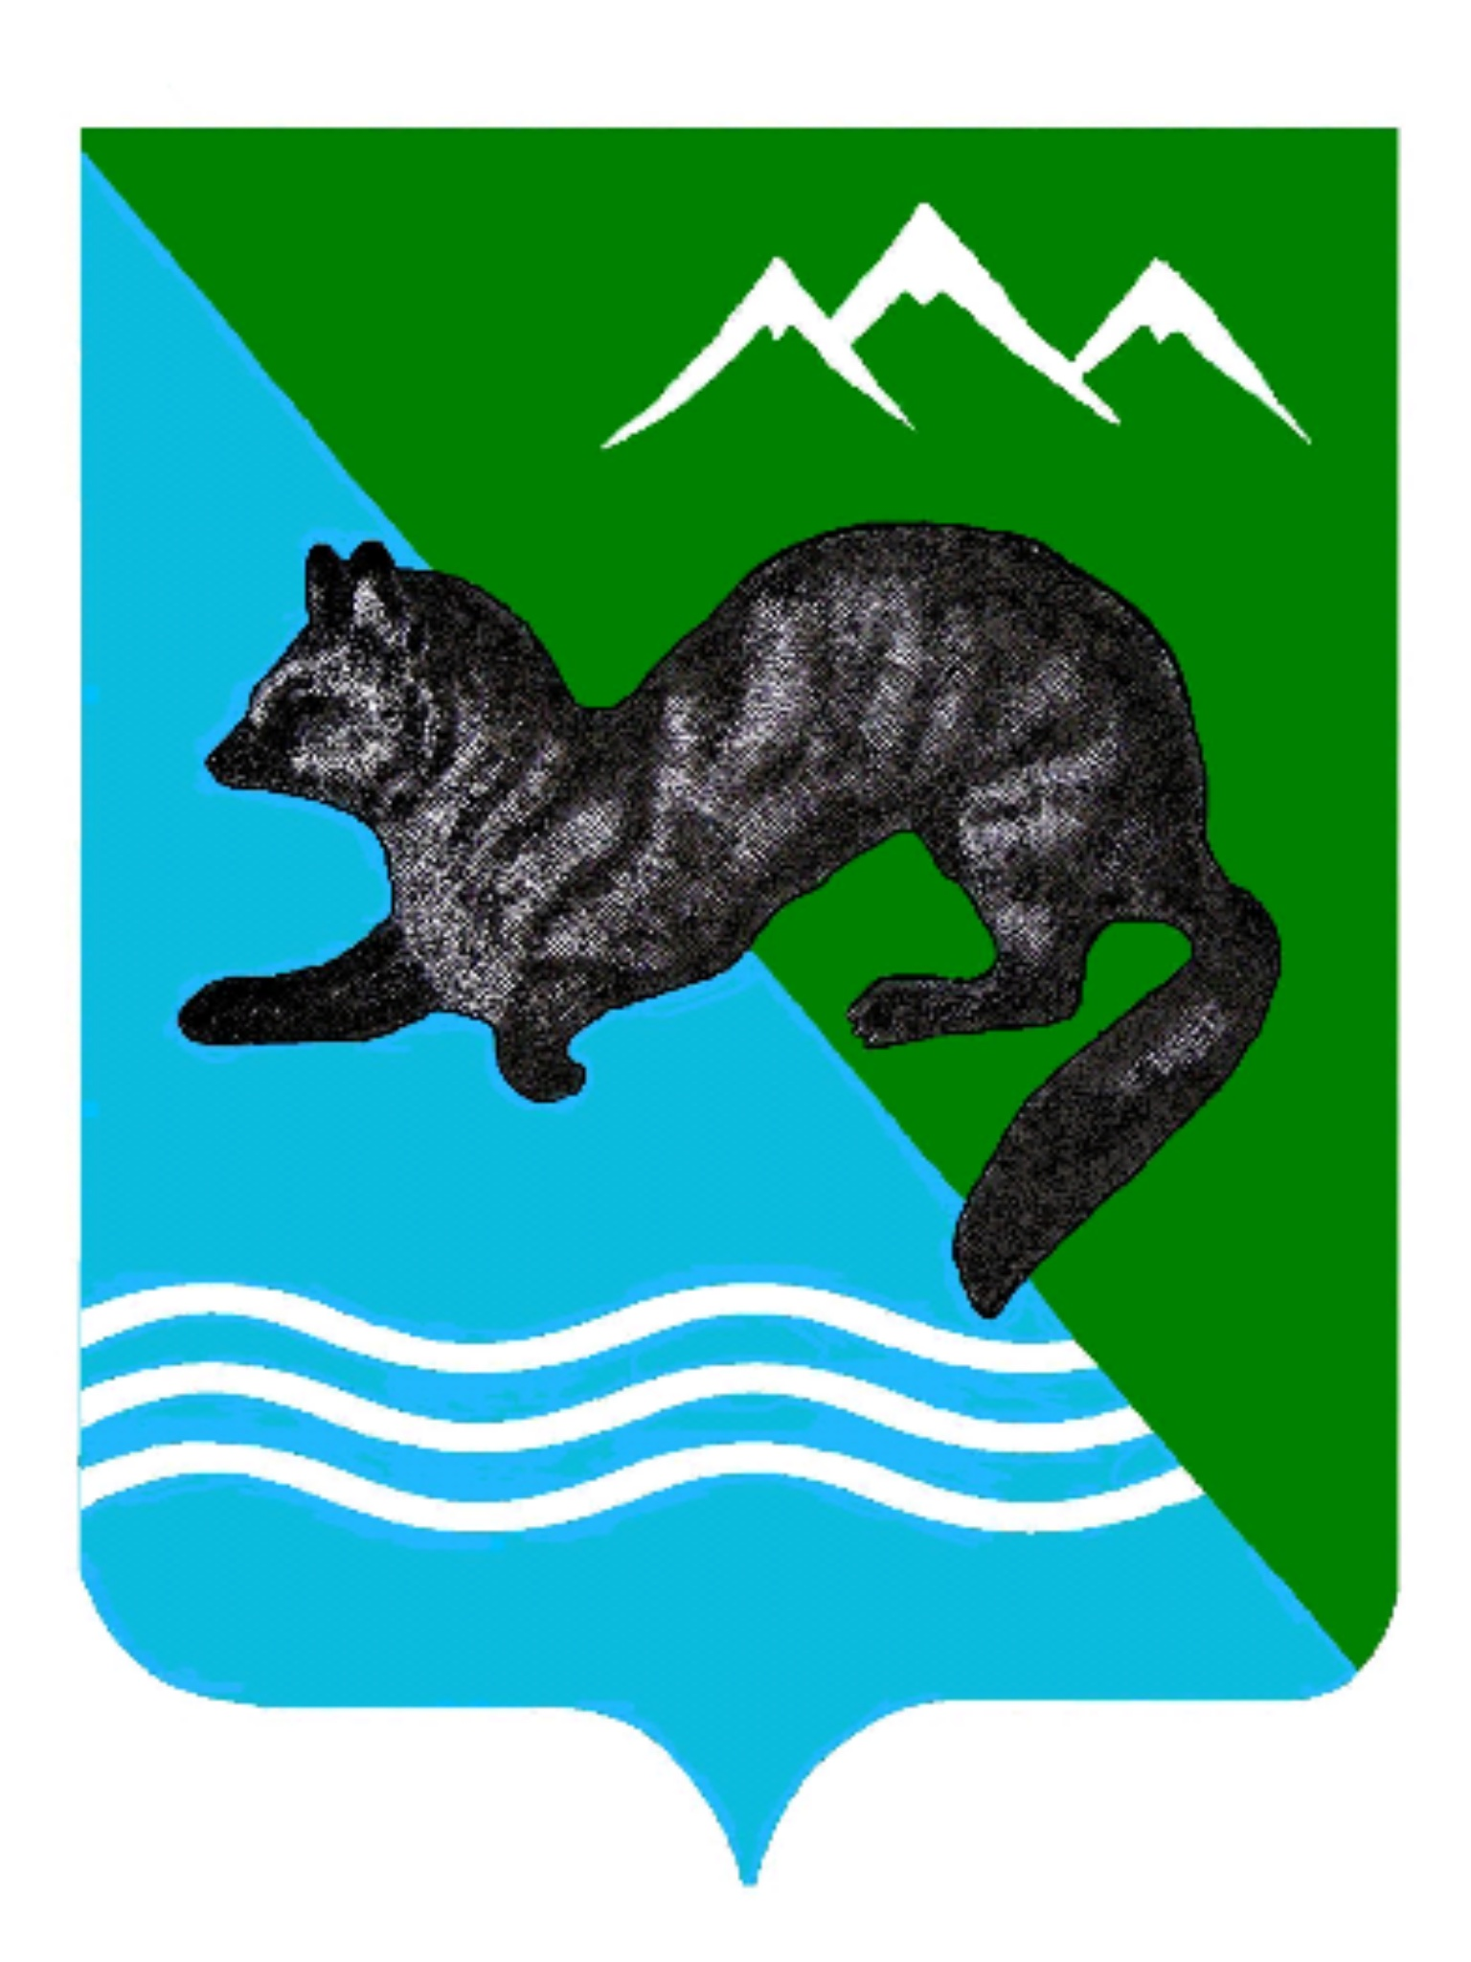

ПОСТАНОВЛЕНИЕ

АДМИНИСТРАЦИИ СОБОЛЕВСКОГО МУНИЦИПАЛЬНОГО РАЙОНА
КАМЧАТСКОГО КРАЯ

07 июня 2017 с.Соболево №162
.
О внесении изменений в приложение № 1 к постановлению администрации Соболевского муниципального района от 19.07.2013
№ 208 «О Межведомственной комиссии по обеспечению своевременной выплаты заработной платы и содействию в осуществлении контроля за полнотой уплаты налогов (сборов) в бюджеты всех уровней и в государственные внебюджетные фонды»

В связи с кадровыми изменениями в администрации Соболевского муниципального района Камчатского края

АДМИНИСТРАЦИЯ ПОСТАНОВЛЯЕТ:

1. Внести изменение в приложение №1 к постановлению администрации Соболевского муниципального района от 19.07.2013 №208, изложив его в новой редакции согласно приложению.
2. Управлению делами администрации Соболевского муниципального района опубликовать настоящее постановление в районной газете «Соболевский вестник» и разместить на официальном сайте Соболевского муниципального района в информационно-телекоммуникационной сети Интернет.
3. Признать утратившим силу постановление администрации Соболевского муниципального района от 22.08.2016 № 163 «О внесении изменений в приложение № 1 к постановлению администрации Соболевского муниципального района от 19.07.2013 года № 208 «О Межведомственной комиссии по обеспечению своевременной выплаты заработной платы и содействию в осуществлении контроля за полнотой уплаты налогов (сборов) в бюджеты всех уровней и в государственные внебюджетные фонды».
4. Контроль за исполнением настоящего постановления возложить на руководителя Комитета по экономике, ТЭК, ЖКХ и управлению муниципальным имуществом.
5. Настоящее постановление вступает в силу после его официального опубликования (обнародования).

Глава Соболевского муниципального района В. И. Куркин

Приложение
к постановлению администрации
Соболевского муниципального
района от_07.06.2017 №162

Приложение № 1
к постановлению администрации
Соболевского муниципального
района от 19.07.2013 № 208

Состав
Межведомственной комиссии по обеспечению своевременной выплаты заработной платы и содействию в осуществлении контроля за полнотой уплаты налогов (сборов) в бюджеты всех уровней и в государственные внебюджетные фонды

Куркин В.И. - глава Соболевского муниципального района, председатель Межведомственной комиссии;

Колмаков А.В. - заместитель главы администрации Соболевского муниципального района, руководитель комитета по экономике, ТЭК, ЖКХ и управлению муниципальным имуществом, заместитель председателя Межведомственной комиссии;

Кускунаков Р.Д. - главный специалист-эксперт комитета по экономике, ТЭК, ЖКХ и управлению муниципальным имуществом администрации Соболевского муниципального района, секретарь Межведомственной комиссии;

Хорошайло Е.В. - заместитель главы администрации Соболевского муниципального района;

Спешнева С.В. - руководитель комитета по бюджету и финансам администрации Соболевского муниципального района;

Ю Л.И. - руководитель клиентской службы в Соболевском районе Управления Пенсионного фонда в Елизовском районе (межрайонное) (по согласованию);

Ведмедь Л.В. - старший специалист Сводного отдела Комчатстата в Соболевском районе (по согласованию);

Гаркуша В.В. – прокурор Соболевского района (по согласованию).

